|  |
| --- |
| **Formato**  Es el recuadro dentro del cual se realizan todos los dibujos técnicos.  Estos recuadros o formatos están normalizados; es decir, están sujetos a determinadas normas o reglas que se deben seguir para su elaboración.  **Formatos Escolares**  En nuestros institutos de enseñanza se utiliza con mucha frecuencia los formatos A4, que tienen las siguientes dimensiones:  A3:  Formato Final (cortado*)*: **420 x 297 mm.**    A4:  Formato Final (cortado): **210 x 297 mm.**    Estas dimensiones del papel nos permiten trabajar directamente sobre los pupitres, o en tableros estudiantiles. |

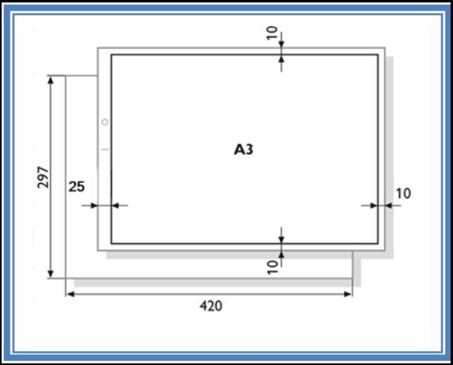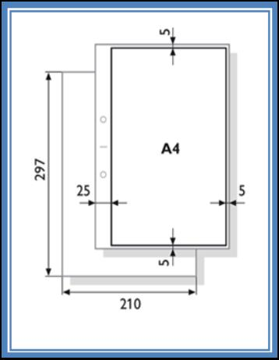

|  |
| --- |
| **La escala (IRAM 4505)**  Una de las cuestiones principales del dibujo técnico tiene que ver con el tamaño del dibujo, en relación con las dimensiones reales de lo que se quiere representar.  Si se quiere dibujar una casa, no hay papel en el que hacerlo a tamaño real. Y aun si lo hubiera, llevaría muchísimo tiempo y sería, además, muy incómodo.  Lo que se hace es dibujar en un tamaño reducido, aclarando la relación entre las dimensiones del dibujo y las del objeto real, es decir, la escala que se aplica.    **Por ejemplo:**  Si se quiere representar un cubo cuyo tamaño real es de 1 m de lado, se lo puede dibujar de 10 cm de lado, aclarando que la es­cala es de 1:10.  Esto significa que cada unidad del dibujo (cada cm) repre­senta Í0 unidades del objeto real (10 cm).    Si se lo dibuja de 5 cm de la­do la escala sería 1:20. |

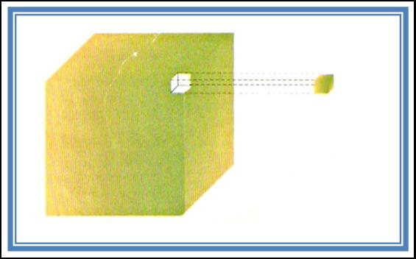

|  |
| --- |
| **Escala lineal**.La que relaciona dimensiones lineales del dibujo y del cuerpo o pieza.  **Escala natural.**Escala lineal en la cual las dimensiones del dibujo son iguales a las respectivas dimensiones del cuerpo o pieza.  **Escala de reducción**. Escala lineal en la cual las dimensiones del dibujo son me­nores que las respectivas dimensiones del cuerpo o pieza.  **Escala de ampliación.**Escala lineal en la cual las dimensiones del dibujo son ma­yores que las respectivas dimensiones del cuerpo o pieza. |